Hướng dẫn cài giả lập FX-580VN trên Windows

Phần 1: Cài đặt
- B1: Chạy file cài "ClassWiz Emulator Subscription for fx-580VN X Ver.2.00.exe"
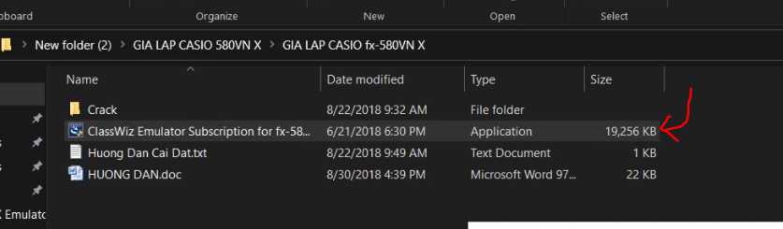
- B2: Chọn ngôn ngữ. Rồi ấn “Ok”
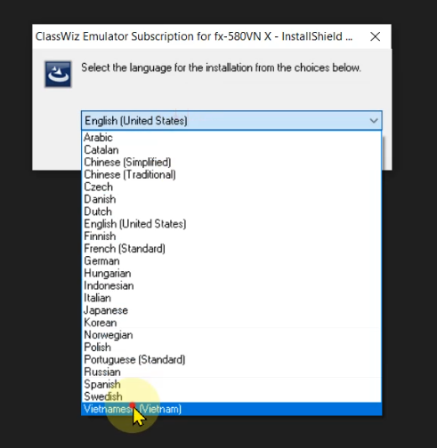
=>> Tiếng Việt (Vietnamese) ở cuối danh sách
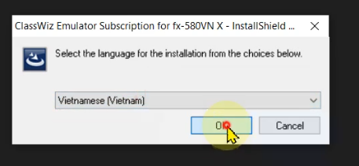
Sau đó ấn “Ok”

- B3: Đợi một lúc để bảng cài đặt hiện lên.
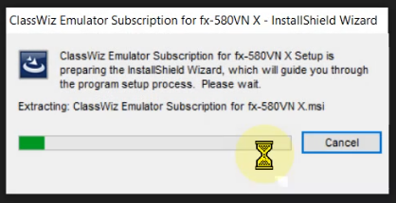

Sau đó ấn “Next”
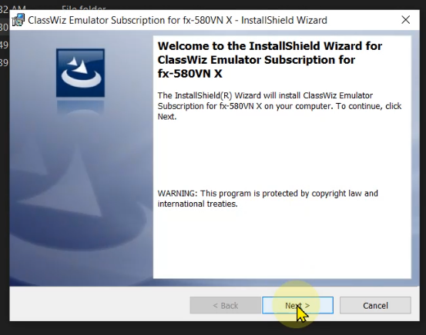

- B4: Chọn “I accept….” rồi ấn “Next”
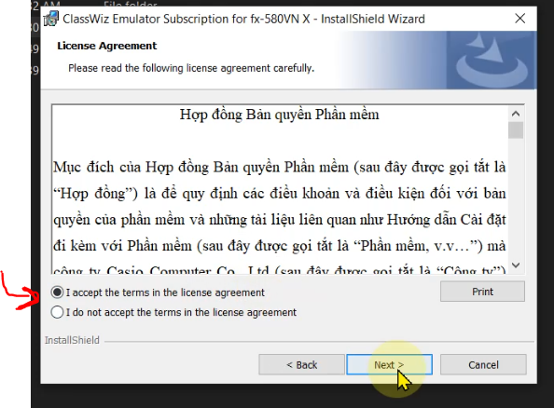

- B5: Tiếp tục “Next”
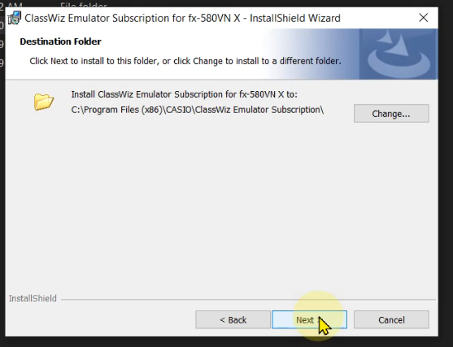
Bạn có thể thay đổi thư mục cài đặt ở đây
Mặc định: C:\Program Files (x86)\CASIO\ClassWiz Emulator Subscription\fx-580VN X Emulator

- B6: Ấn tiếp “Install”
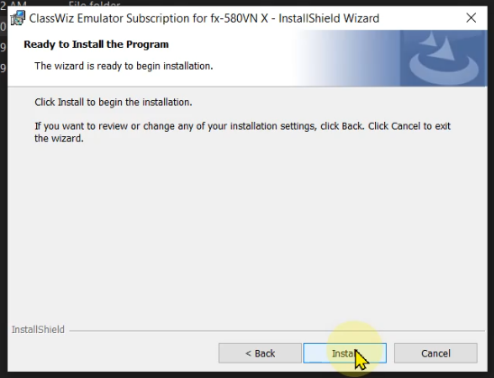

- B7: Đợi chương trình cài đặt,
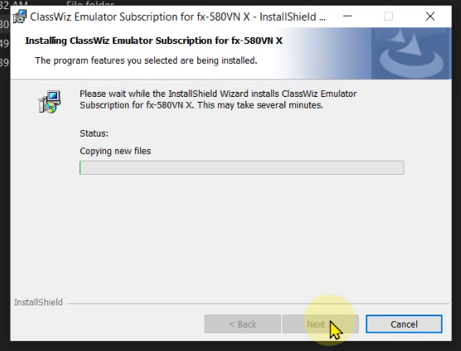

Ấn “Finish” khi xong
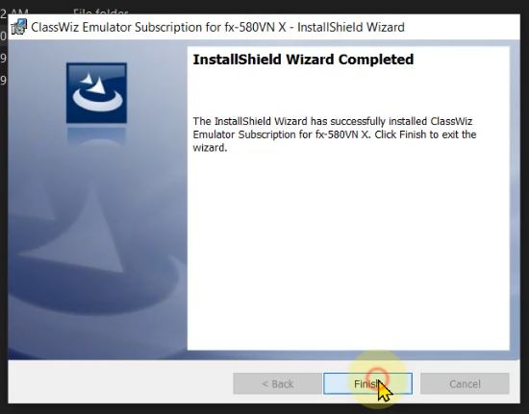

Phần 2: Kích hoạt (crack)

- B1: Mở thư mục “Crack” trong thư mục đã giải nén
=> Copy 2 file CLASSWIZ_P20.dll và fx-580VN X Emulator.exe

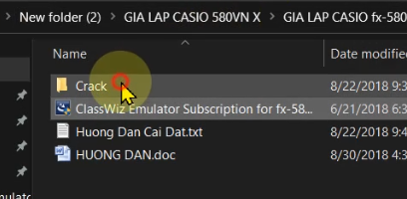

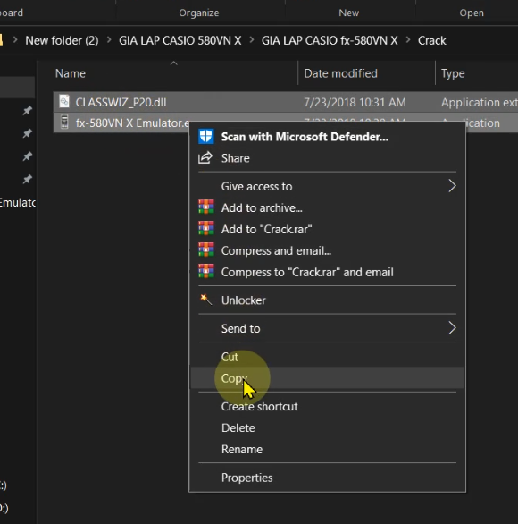

- B2: Mở thư mục cài đặt phần mềm
Mặc định: C:\Program Files (x86)\CASIO\ClassWiz Emulator Subscription\fx-580VN X Emulator
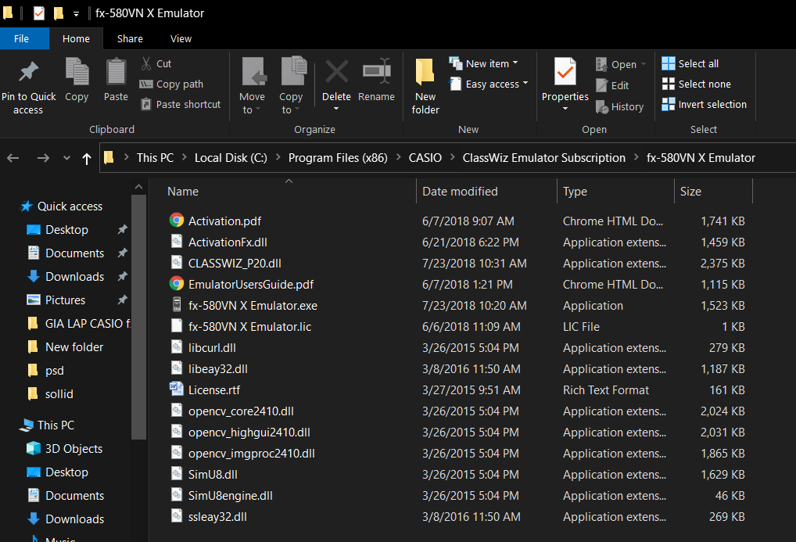

- B3: Paste 2 file đã copy ở B1 vào đây.
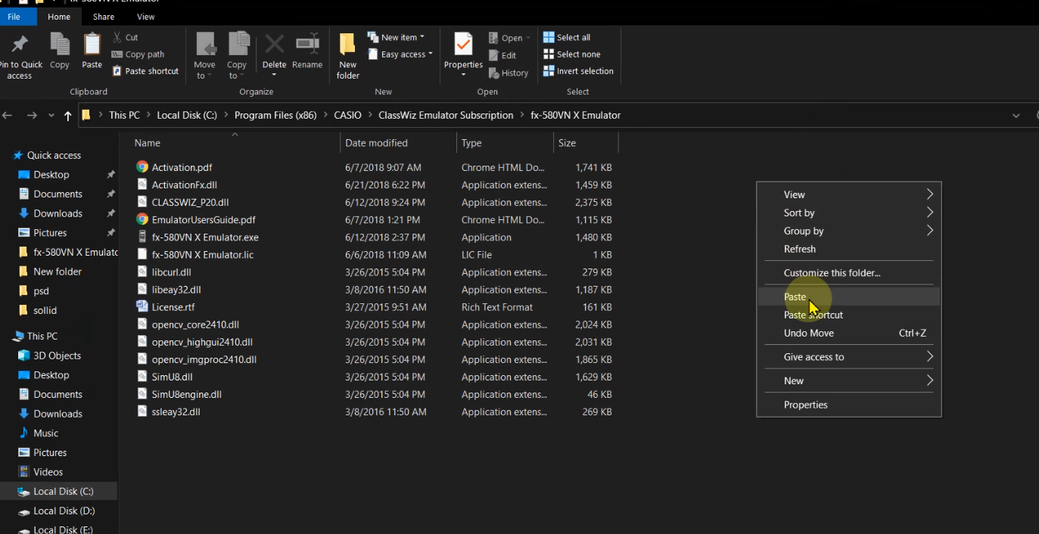

- B4: Chọn “Replace” để ghi đè
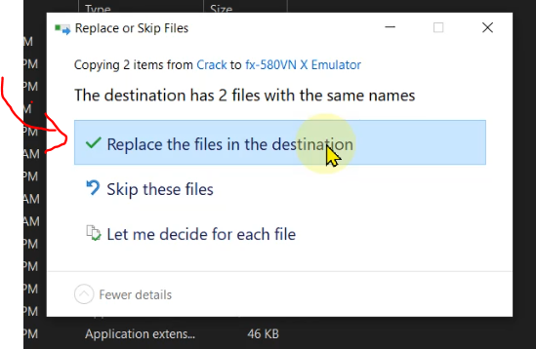

Nếu nó tiếp tục hiện bảng này thì chọn “Do this…” và ấn “Continue”
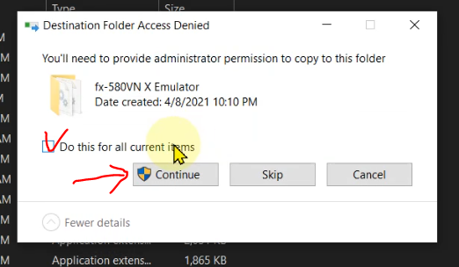

- B5: Phần mềm đã có thể dùng bình thường rồi nhé!! Mở và dùng thôi
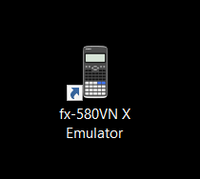
_______________________________________________________
Nếu bài này có ích với bạn, thì có thể ủng hộ mình cốc trà đá nhé :))))
Cảm ơn bạn rất nhiều!!!
- MOMO: https://me.momo.vn/dinhduyvinh | Tên TK: Đinh Duy Vinh
- TK NGÂN HÀNG: 1032283626 | Vietcombank | DINH DUY VINH
BẢN QUYỀN THUỘC SỞ HỮU CỦA dinhduyvinh.dev

